Классный час в 3,4 классах на тему «Чайные традиции».
Задачи:
познакомить с историей происхождения чая, его появлением на Руси, с традицией русского чаепития;
воспитывать чувство патриотизма, гордости за русских умельцев, мастеров страны;
развивать речь, мышление, память, внимание, воображение.
Оборудование: компьютер, проектор, карточки со словами, карточки с пословицами, самовар, вышитые скатерти, мешочек, угощения к чаю в обёрточной бумаге, картинка «Чайник.
Ход мероприятия.
Ученица.
Дорогие гости.
Как говорится –
Милости просим
В нашу светлицу.
Не нужно платы
И робеть не надо.
Всем, чем богаты,
Тем вам и рады.
Учитель.
Слайд 1.
Послушайте, что за звуки вы слышите?
Ученик.
Это кипит вода.
Учитель.
А для чего мы кипятим воду?
Послушайте загадку.
Смесь из листьев и цветов
Заварил, и он готов.
Учитель.
Дорогие наши гости! Сегодняшнюю встречу мы посвящаем прекрасному, полезному напитку – чаю. Вы будете читать стихи, объяснять пословицы, отгадывать загадки, играть.
Слайд 2.
Ученица.
Встречай, привечай
Запашистый чай.
Ароматен, душист
Чайный лист.
Кому чай пить,
Тому и хвалить.
Всем знаком
Чай с молоком.
Пьём с рождения
Без принуждения.
А хочешь с мятой?
Кому с чем надо,
И с лимоном есть тоже.
С малиной, с медком,
С крутым кипятком.
А захотим,
Сахарком подсластим.
За столом событие –
Чаепитие.
Слайд 3.
Ученик.
Когда вы грустите, о лете скучая,
Есть самое лучшее, верное средство:
С друзьями собраться за чашечкой чая,
Как в солнечном, чудном и ласковом детстве.
Вот так забежать и воскликнуть с порога:
«А ну-ка, скорей доставайте конфеты!
Лимонные дольки, печенья немного
И лучшие чашки весёлого цвета!»
Слайд 4.
Учитель.
Чай – это очень чудодейственный напиток. Он лечит и компанию веселит, и способствует задушевной беседе. А вы знаете, откуда появился чай, где его родина? Об этом нам расскажет профессор чайных наук Цейлон Китаев.
Слайд 5.
Звучит китайская мелодия «Чайная церемония».
Цейлон Китаев.
Культура чая – древнейшая, ей пять тысяч лет. До сих пор спорным считается вопрос о родине чая. Длительное время ею считался Китай,
потом – Индия, а по последней версии – Вьетнам. На международную арену чай вышел из Китая. Китайское слово «ча» означает «молодой листочек».
В китайских сказаниях говорится, что первым человеком, испившим чай, стал легендарный император Шэнь Нун, который экспериментировал с различными травами. Однажды император за один день перепробовав сотню ядов из трав, потерял сознание. Оживила же императора капля росы, упавшая ему в рот с чайного куста.
Слайд 6.
Игра «Топ – хлоп» (Что для чая нужно.)
Учащиеся читают каждый на своей карточке слово, обозначающее угощение, если оно предназначено для чаепития, дети хлопают в ладоши, если нет, топают.

перец
соль
лук
конфета
шоколад
торт

сметана
зефир
вафли
печенье
баранки
сахар
лавровый лист
чеснок
сухари
горчица
пирог
селёдка
ватрушка
пирожное
рыбий жир

Слайд 7.
Учитель.
На Руси чай был очень дорогой. Он был в 110 раз дороже икры. Хранили чай в собственной спальне в ларцах-чайницах. Для бедных чай был недоступен. И русский люд даже и не знал, как же его заваривать.
Слайд 8.
Учитель.
В народе чаепитие долго оставалось символом зажиточности и богатства, а знакомое всем выражение «дать на чай» означало проявление особой щедрости.
И только в 18 веке чай вошёл в русский быт и стал национальным напитком. Без этого напитка теперь нельзя представить себе жизнь русского человека, а также русскую культуру в целом.
И дома считалось неприличным пригласить гостя и не напоить его чаем.
Чай пили не внакладку, а вприкуску, чтобы не перебивать сахаром его настоящего вкуса. И не просто пили, а умные разговоры вели.
(Проектор выключен.)
Учитель.
Соберите пословицу. Объясните её смысл.
Выпей чайку –
забудешь тоску.

Чай пить –
не дрова рубить.
Учитель.
Люди загадывали друг другу загадки.
Чёрненько, горяченько,
а все любят. (Чай.)

Я бел как снег,
В чести у всех.
В рот попал –
Там и пропал. ( Сахар.)

Подбоченилась она
Жаль рука всего одна.
Кто ни делает глоток,
Хвать её под локоток. (Чашка.)

Эту сладкую сосульку
Называют «Петушок».
Эта сладкая сосулька
Тает лишь под языком. (Леденец.)
Учитель.
А что ещё потребуется для чаепития?
Игра «Чудесный мешочек».
На ощупь угадайте, что лежит в мешочке.
(В мешочке баранка, чайный пакетик, чашка, блюдце, ложка, леденец, конфета, шоколад, сахар.)
Учитель.
Отгадайте загадку.
Руки в боки, как начальник,
Раньше всех на стол встаёт,
Сам себе плита и чайник –
Сам заварит, сам нальёт. (Самовар.)
Проектор включается.
Слайд 9.
Видеоклип «Самовар».
Учитель.
А вот ещё одна загадка.
Темечко пьёт,
Нос воду льёт.
Если не спит,
В брюхе кипит. (Чайник.)
Учитель.
Сейчас и поиграем в русскую игру «Чайничек».
Вы должны повторять за мной слова и заменять их движениями.
Чайничек – ладони параллельно друг другу.
Крышечка – ладошка правой руки крышечкой.
Шишечка – кулачок.
Дырочка – пальцы кольцом.
Пар идёт – указательным пальцем делаются круги по возрастающей.

Чайничек с крышечкой.
Крышечка с шишечкой.
Шишечка с дырочкой.
В дырочке – пар идёт.

Пар идёт в дырочку.
Дырочка в шишечке.
Шишечка в крышечке.
Крышечка с чайничком.

Слайд 10.
Учитель.
А не пора ли нам чай заварить?
Игра «Заварим чай».
Вы должны с закрытыми глазами нарисовать на изображении чайника треугольники.
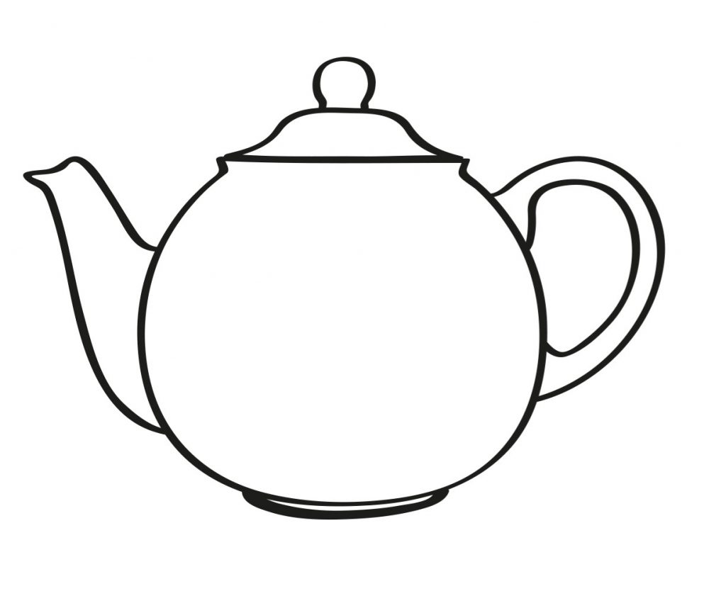

Звучит песня «Барыня».
Слайд 11.
Ученик.
Сейчас в нашем классе веселье и шутки,
Так пусть же для лени не будет минутки.
Пусть наш самовар для гостей закипает,
О нашем радушье пусть каждый узнает.
Рефлексия.
Гости получают буклеты с рецептом чайного пирога. (Приложение 1).
Детям раздаются сладкие призы.
Учащиеся и гости садятся за накрытые столы.
Чаепитие.

Чайный пирог из заварки и варенья
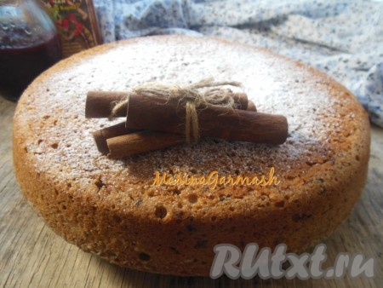

Чайный пирог из заварки и варенья

Сегодня предлагаю вашему вниманию очень интересный рецепт чайного пирога из заварки и варенья. Этот постный пирог, достаточно бюджетный, ведь в его состав не входят яйца и молочные продукты. Варенье для этой выпечки подойдёт любое. Кстати, используя разное варенье, каждый раз вы будете получать новый вкус выпечки. Такой вкусный пирог понравится и детям, и взрослым, попробуйте!
Ингредиенты
Для приготовления чайного пирога из заварки и варенья потребуется:
вода - 250 мл;
чёрный чай - 2 ч. л. (или 2 чайных пакетика);
варенье любое (у меня из крыжовника) - 3 ст. л.;
сахар - 150 г;
растительное масло без запаха - 3 ст. л.;
мука - 360 г (примерно, 2,5 стакана);
разрыхлитель - 1 ч. л.
сахарная пудра для посыпки.
Этапы приготовления
В чашку насыпьте 2 чайные ложки чёрного чая (или поместите в чашку 2 пакетика чая), залейте 250 мл кипящей воды, дайте чаю настояться, затем процедите. В глубокой миске соедините сахар, варенье и горячий процеженный чай, тщательно перемешайте до растворения сахара.
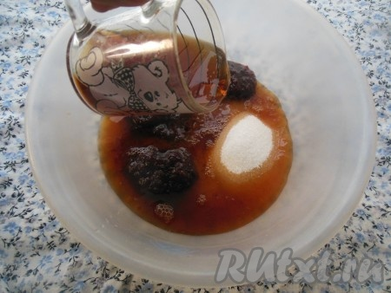

Затем в получившуюся массу влейте растительное масло, перемешайте. После этого добавьте муку, просеянную вместе с разрыхлителем.
Тщательно перемешайте тесто при помощи ложки (до полной однородности).
Тесто для приготовления постного чайного пирога получится не забитым, легко стекающим с ложки, по консистенции оно будет напоминать домашнюю сметану средней густоты. При желании, на этом этапе можно добавить грецкие орехи или изюм.
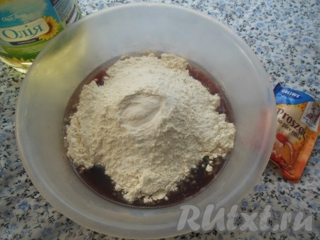
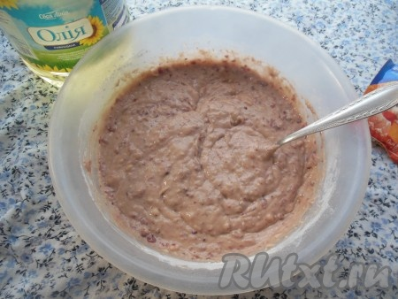

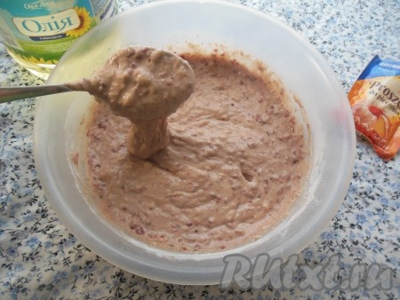


Форму для выпечки (диаметр моей формы 26 см) смажьте растительным маслом (или застелите пергаментом).

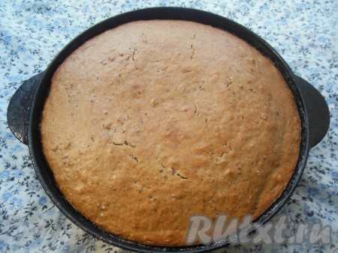
Выпекайте пирог в заранее разогретой духовке около 35-40 минут при температуре 170-180 градусов. Готовность проверьте деревянной шпажкой (при проколе готового пирога шпажка останется сухой). Можно проверить готовность и ладонью - готовый пирог должен пружинить при надавливании.
Готовый постный пирог достаньте из формы и остудите на решетке. Остывшую выпечку, посыпав сахарной пудрой, подайте к столу. При желании, пирог можно разрезать на 2 коржа, промазать между коржами вареньем и, посыпав верх выпечки сахарной пудрой, подать к столу. Несмотря на то, что в составе этого чайного пирога, приготовленного из заварки и варенья, отсутствуют яйца и молочные продукты, он получается очень вкусным. Эта постная выпечка, наверняка, понравится многим, попробуйте!
Вкусных и приятных моментов!
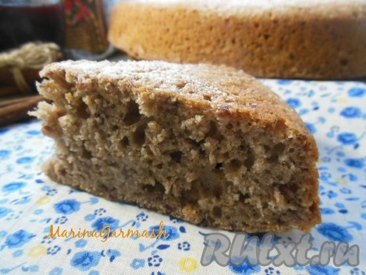
Чайный пирог из заварки и варенья

